蒲公英班观察日志
- 晨间游戏
又是情绪稳定的一天。孩子们入园后，在老师的引导下，会先将自己的个人物品放置好，然后有序地进入玩具区。老师会在旁边提醒孩子们要轻拿轻放玩具，遵守玩具区的规则。
孩子们会根据自己的兴趣和当时的心情选择玩具。在选择过程中，孩子们可能会受到同伴的影响。如果看到其他孩子在玩某个玩具玩得很开心，他们也可能会对那个玩具产生兴趣并尝试选择。当孩子确定好要选择的玩具后，他们会用小手拿起玩具，然后找到一个合适的位置开始玩耍。有些孩子会独自坐在角落玩玩具，有些孩子则会主动邀请其他小伙伴一起玩，形成一个小小的游戏小组。
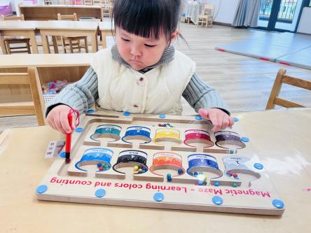 | 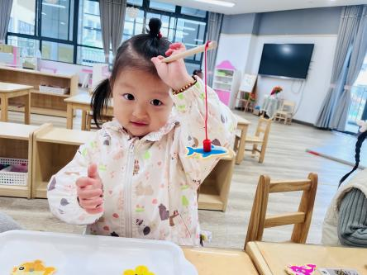 | 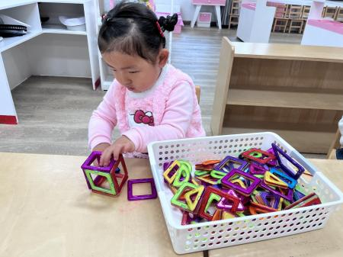
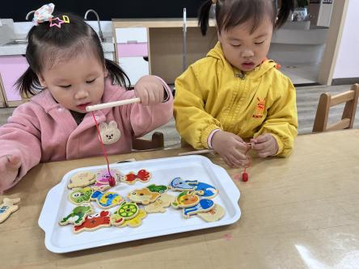 | 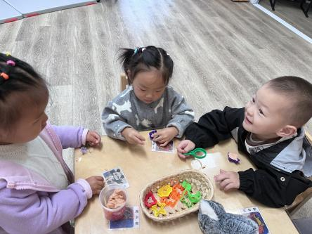 | 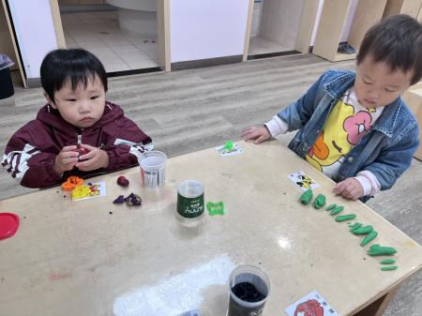

- 集体活动：精细动作《篮子里面有什么》
活动目标：
1.锻炼手部精细动作，提升专注力。
2.培养幼儿手眼协调，乐于探索新鲜事物
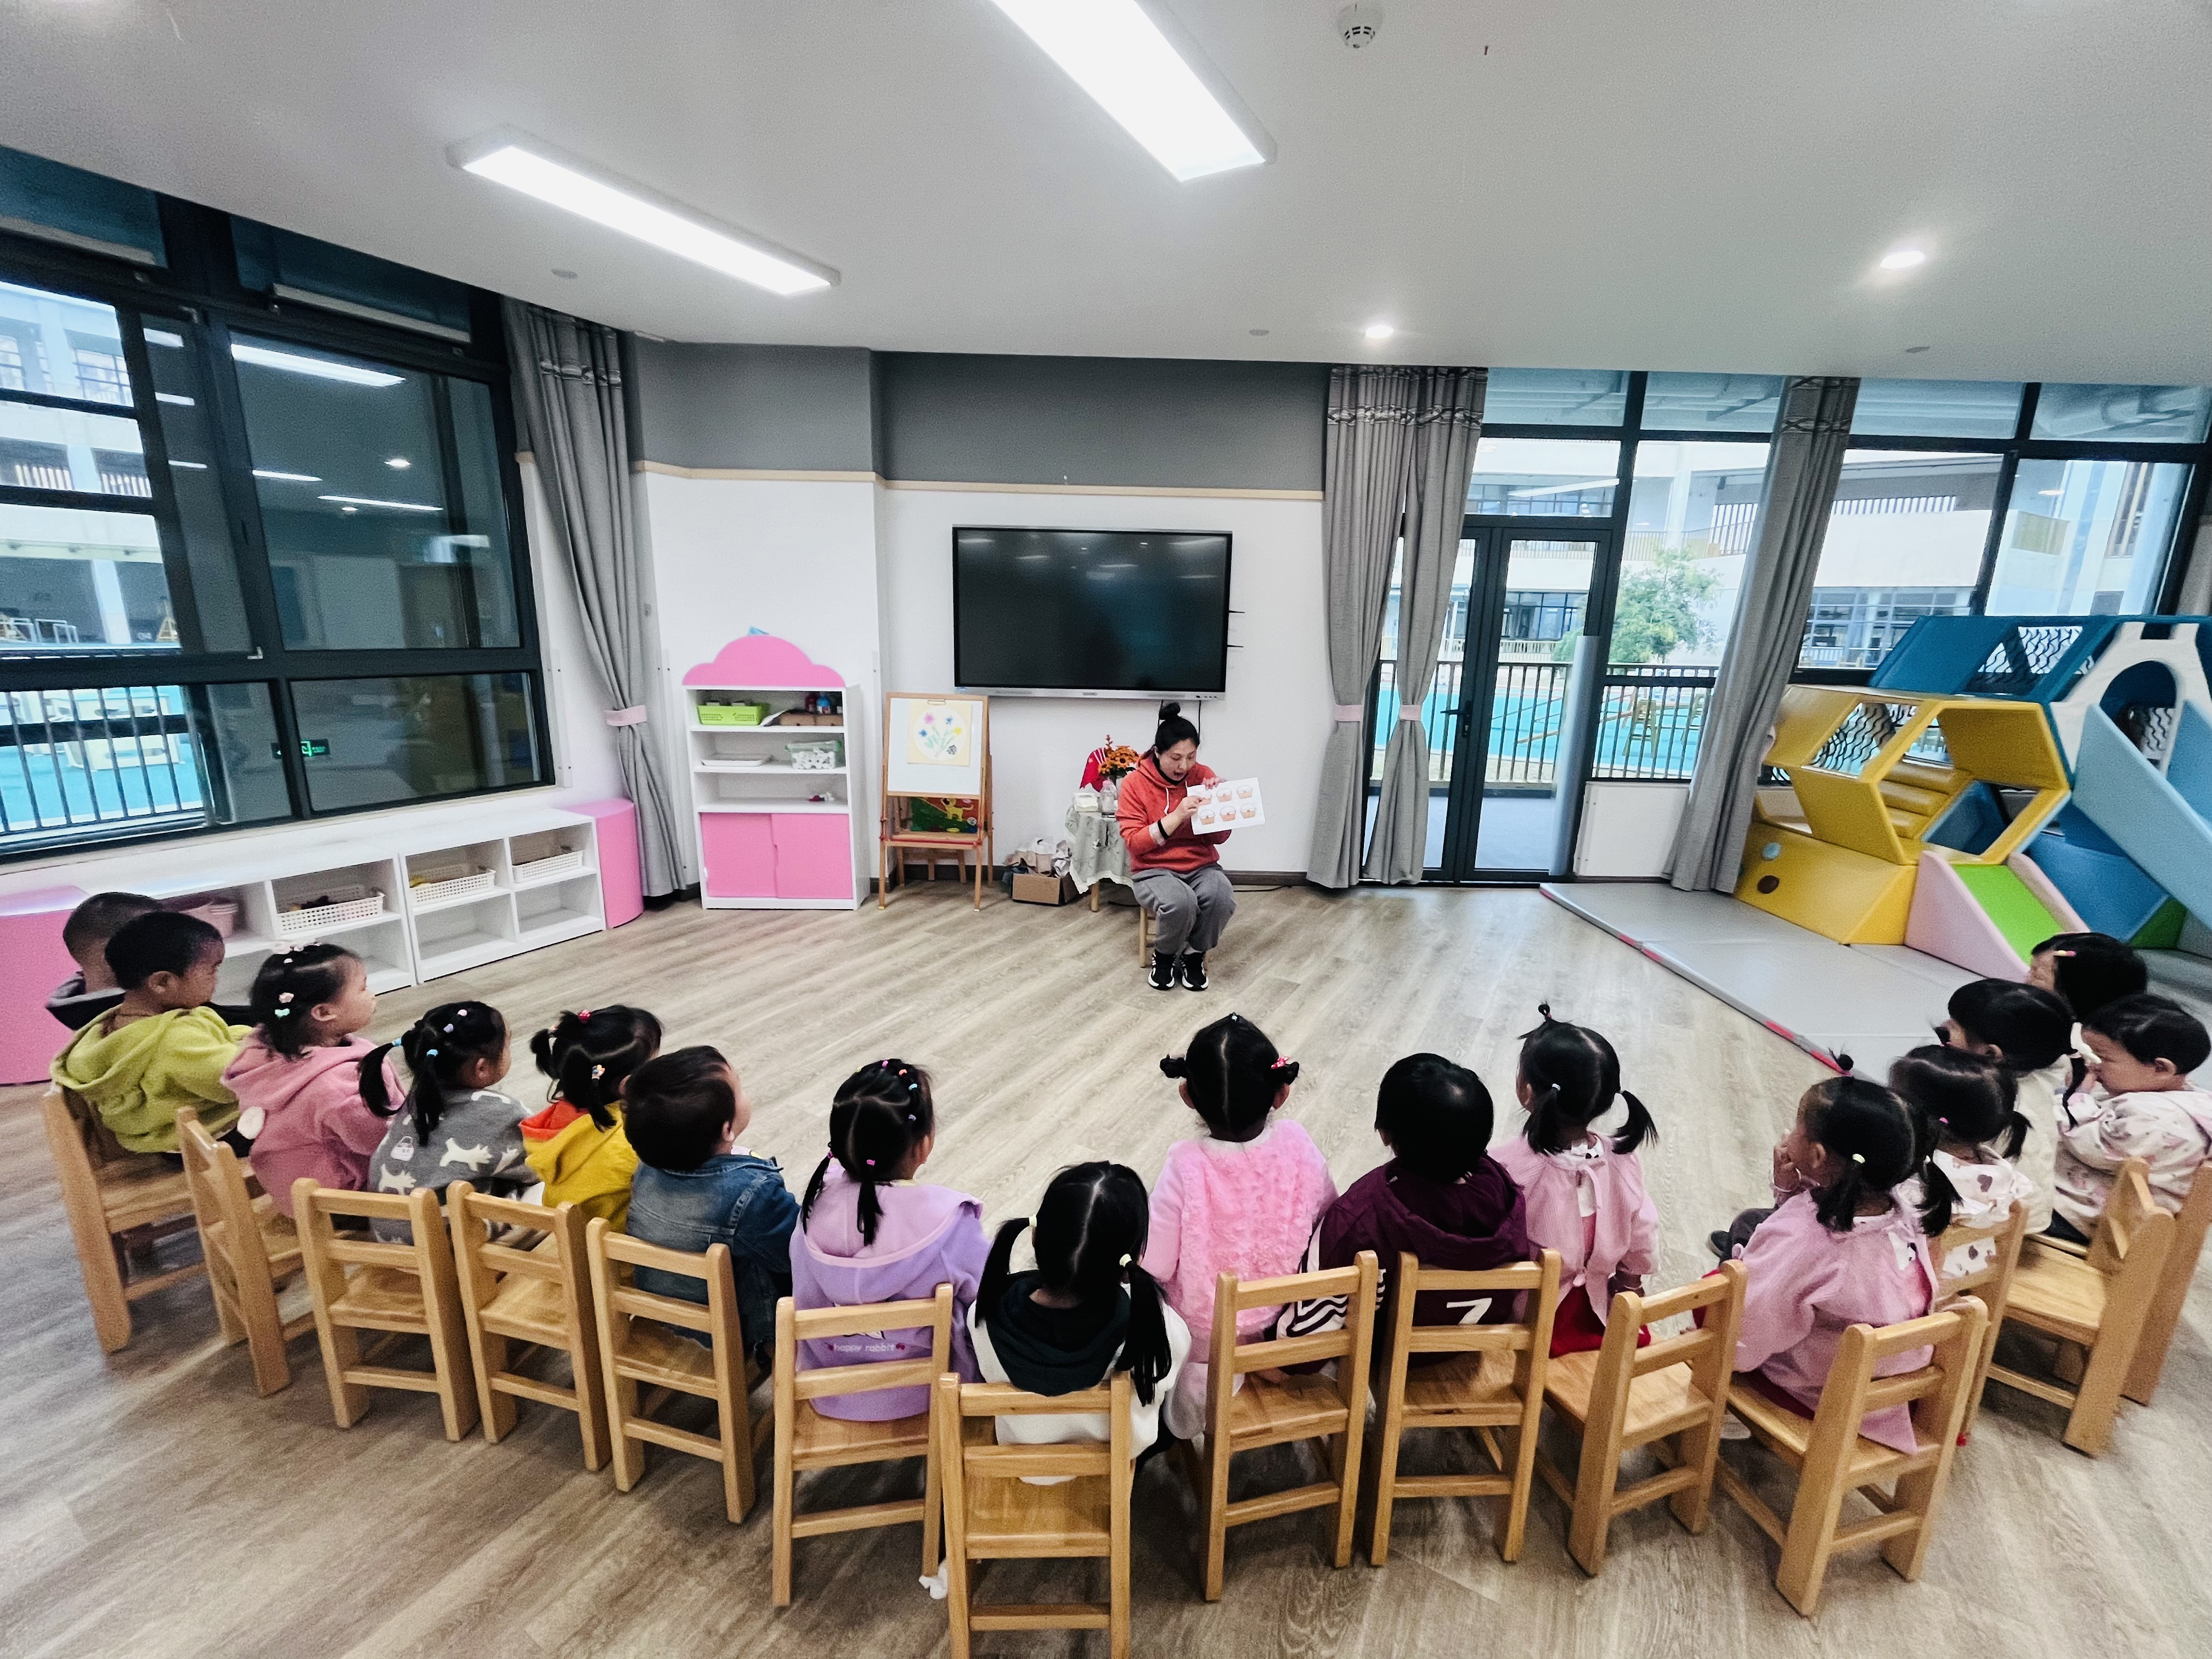 | 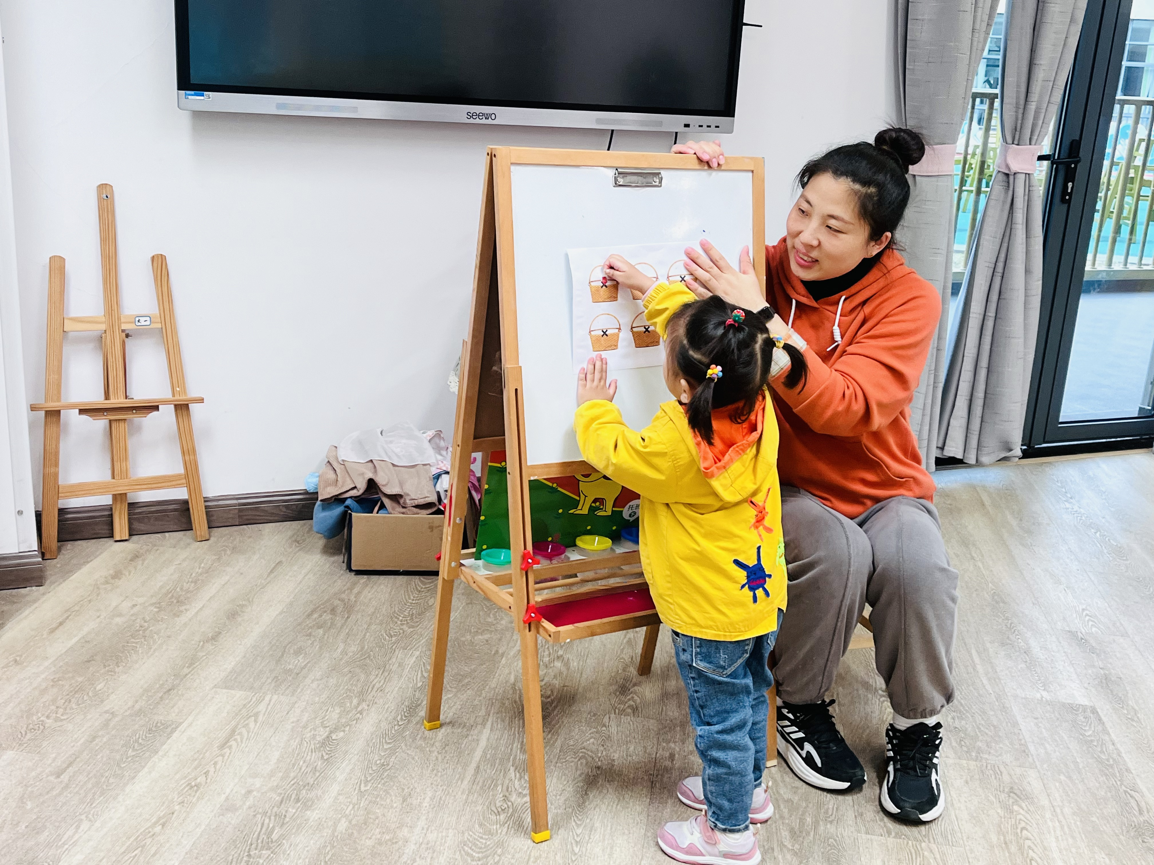 | 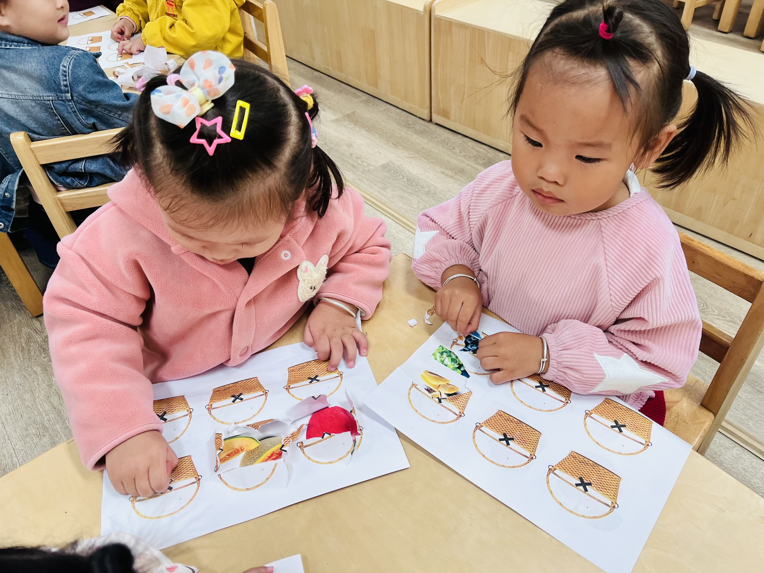
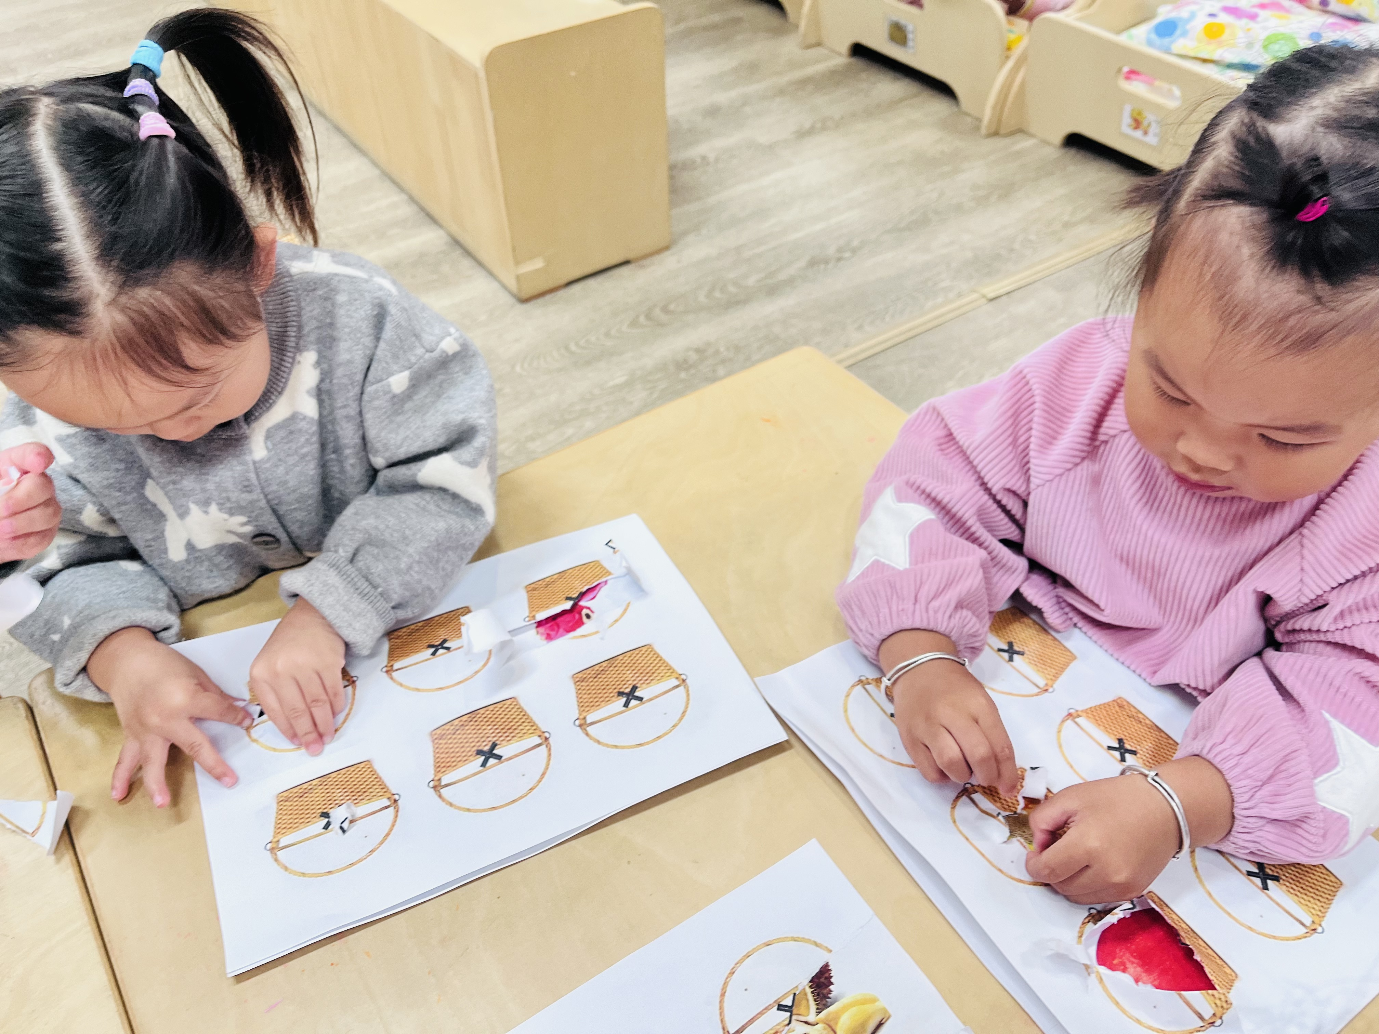 | 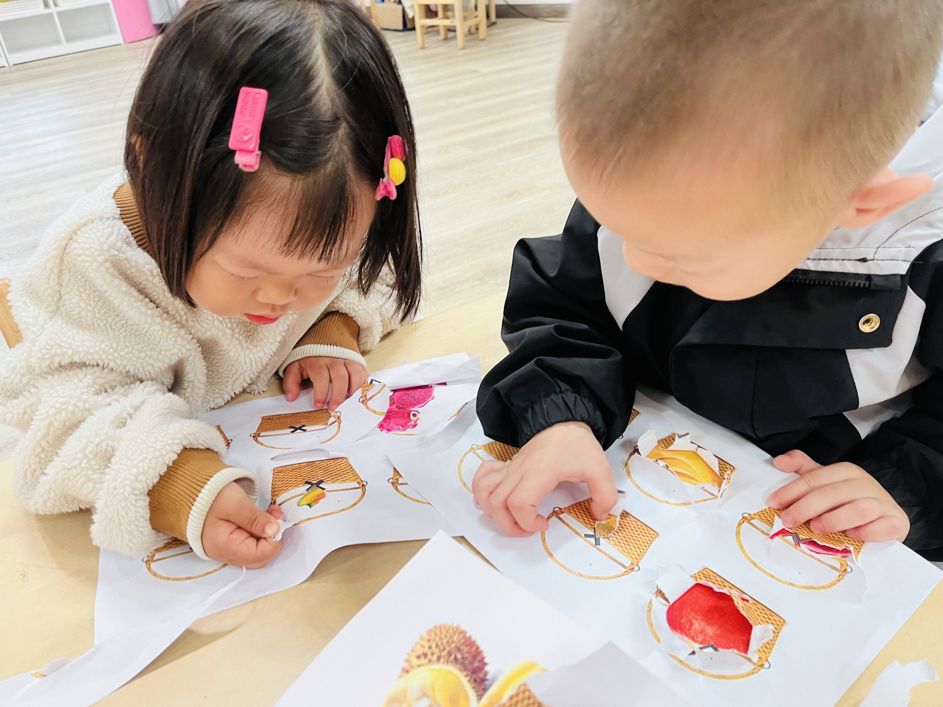 | 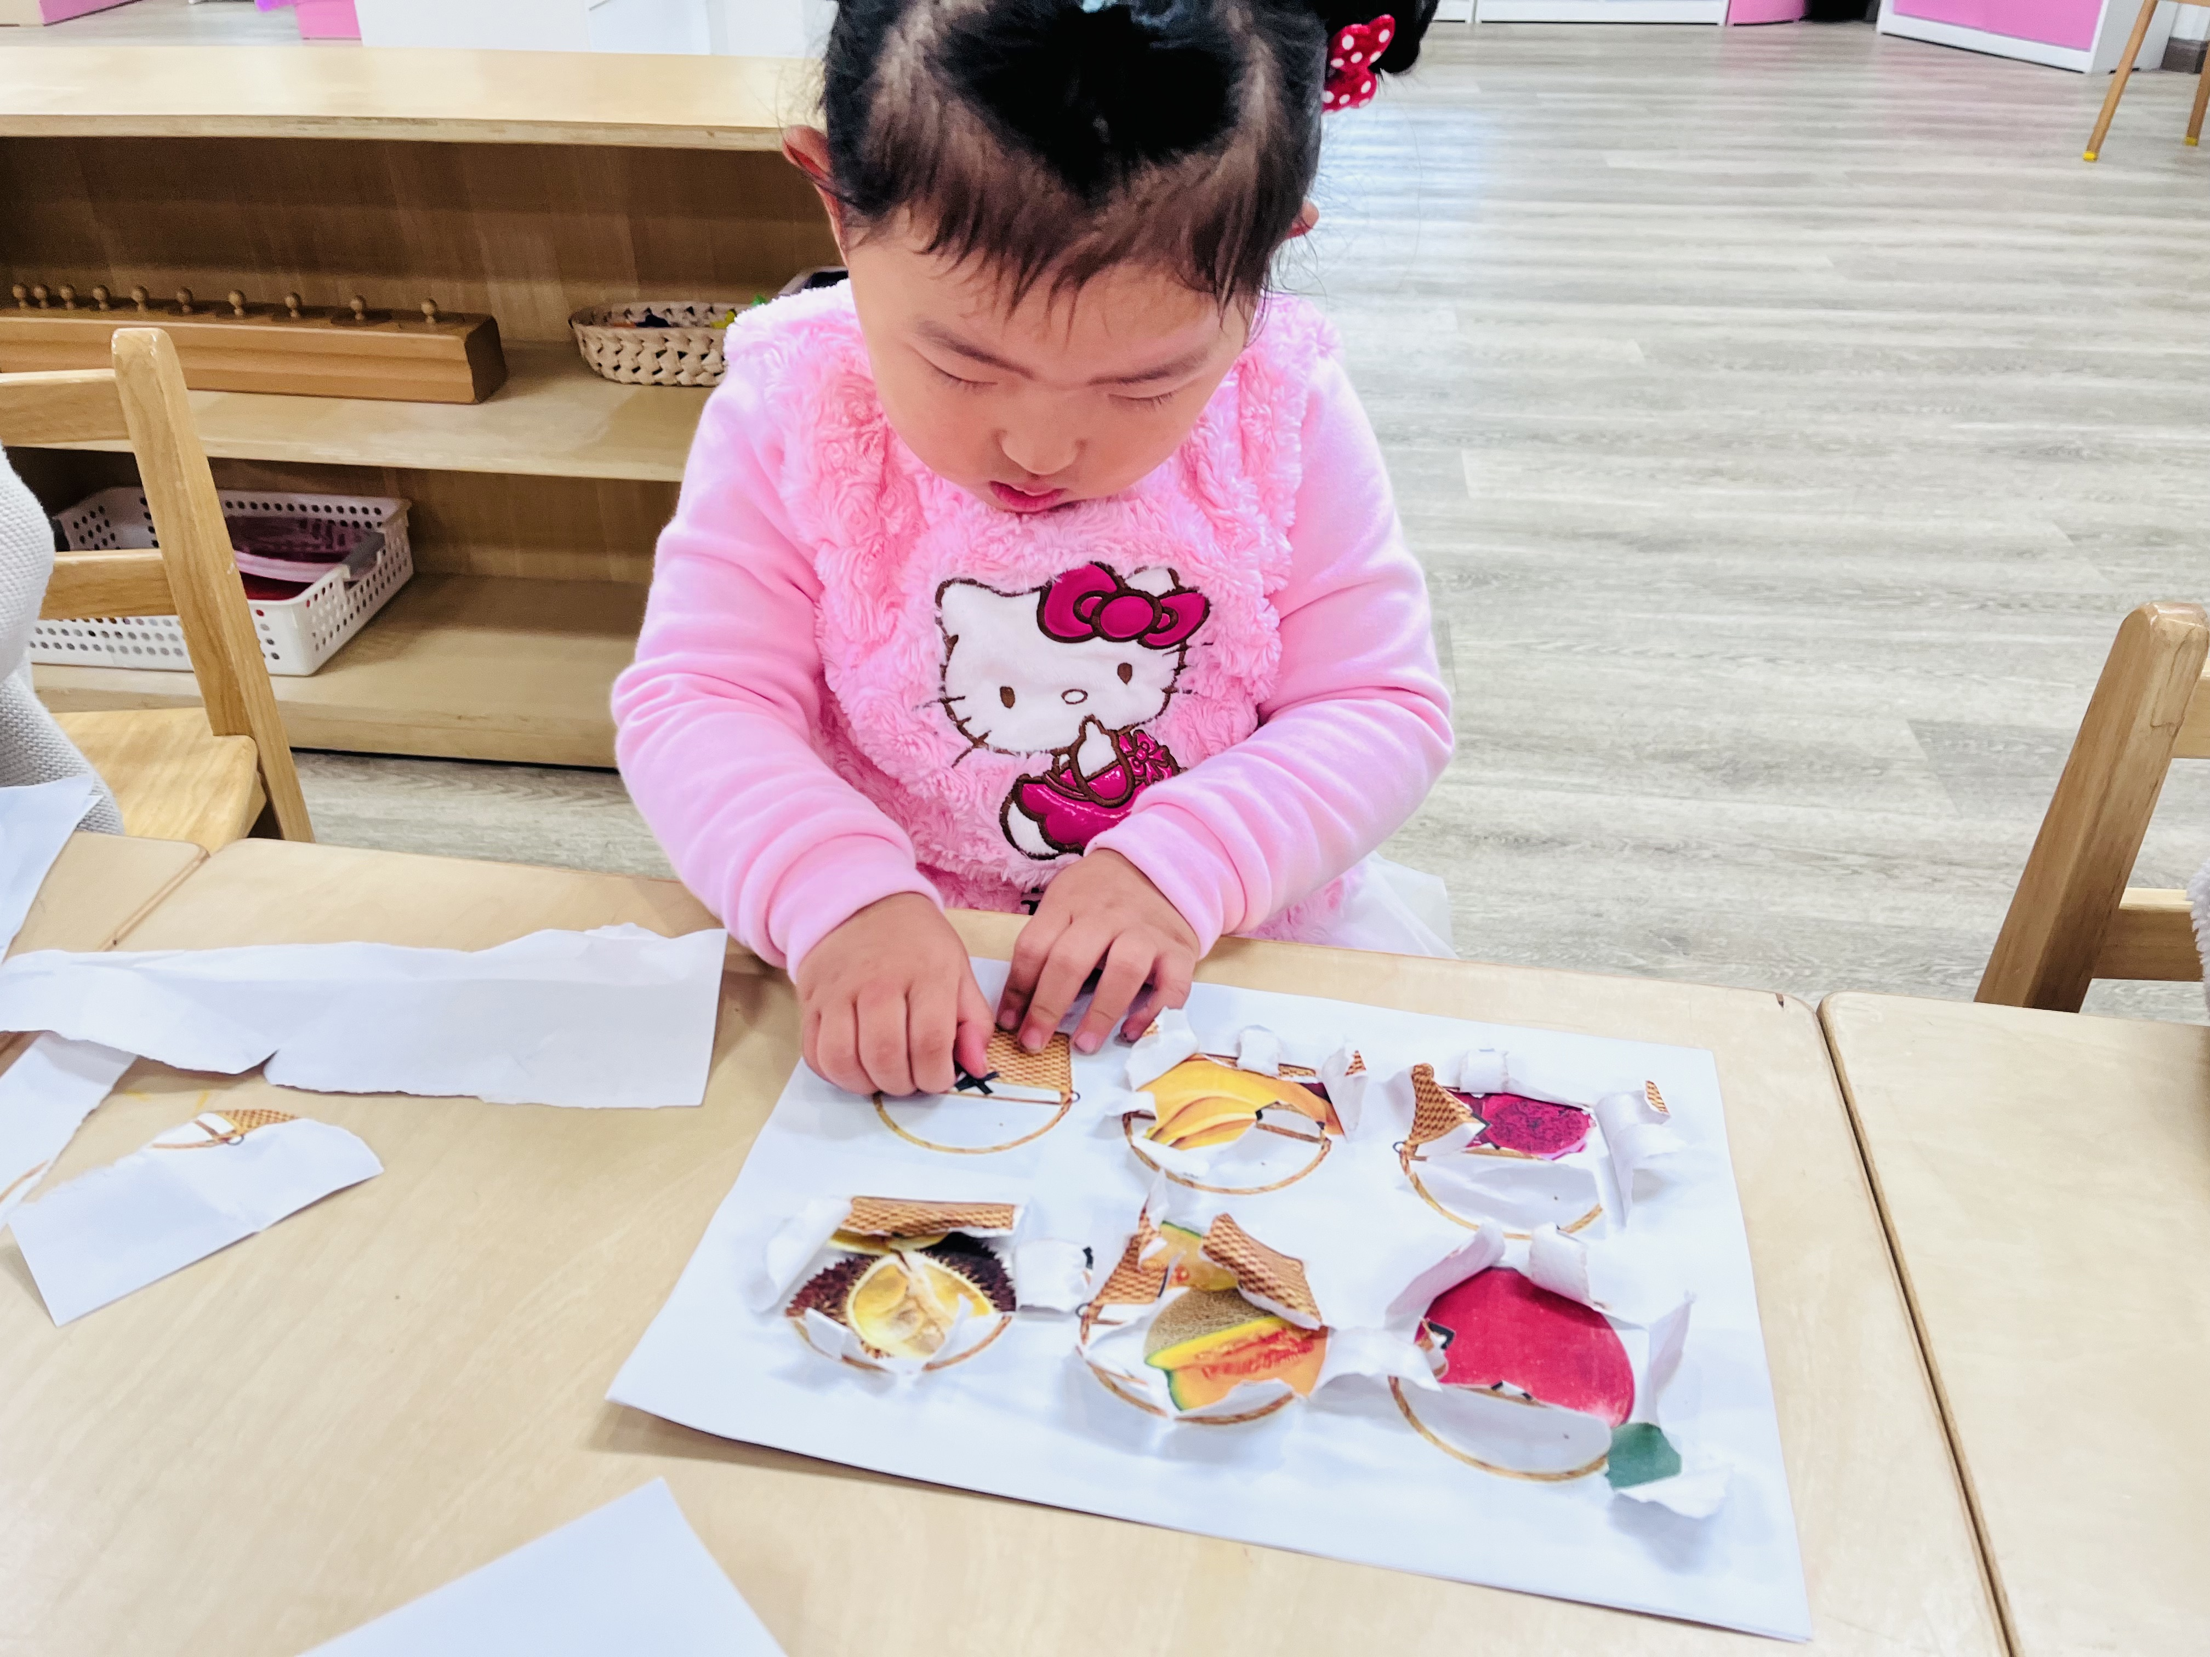
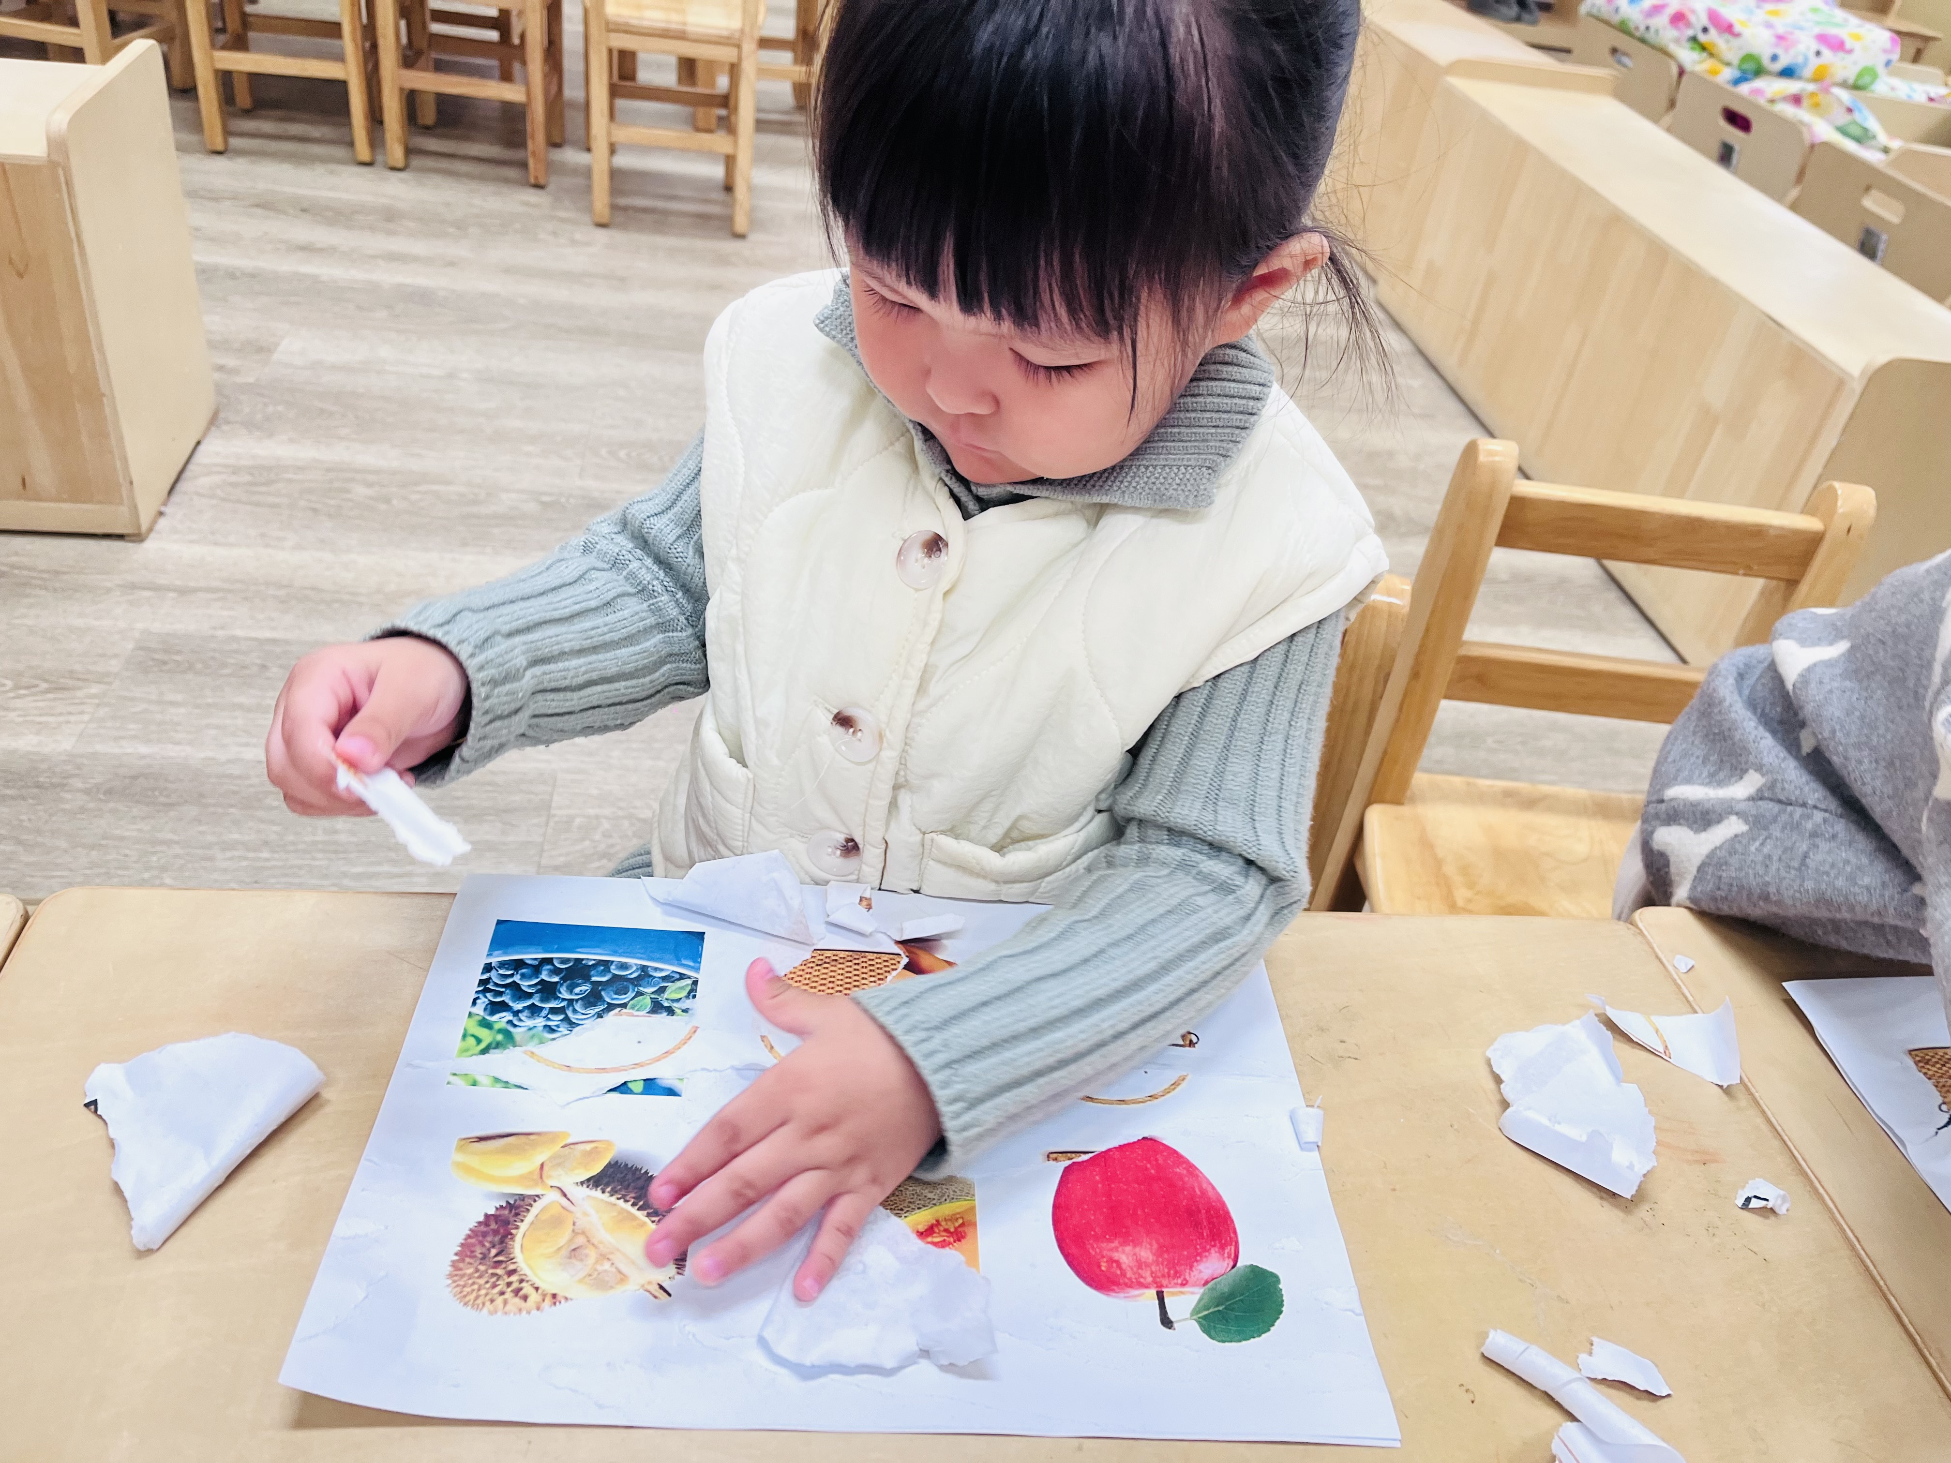 | 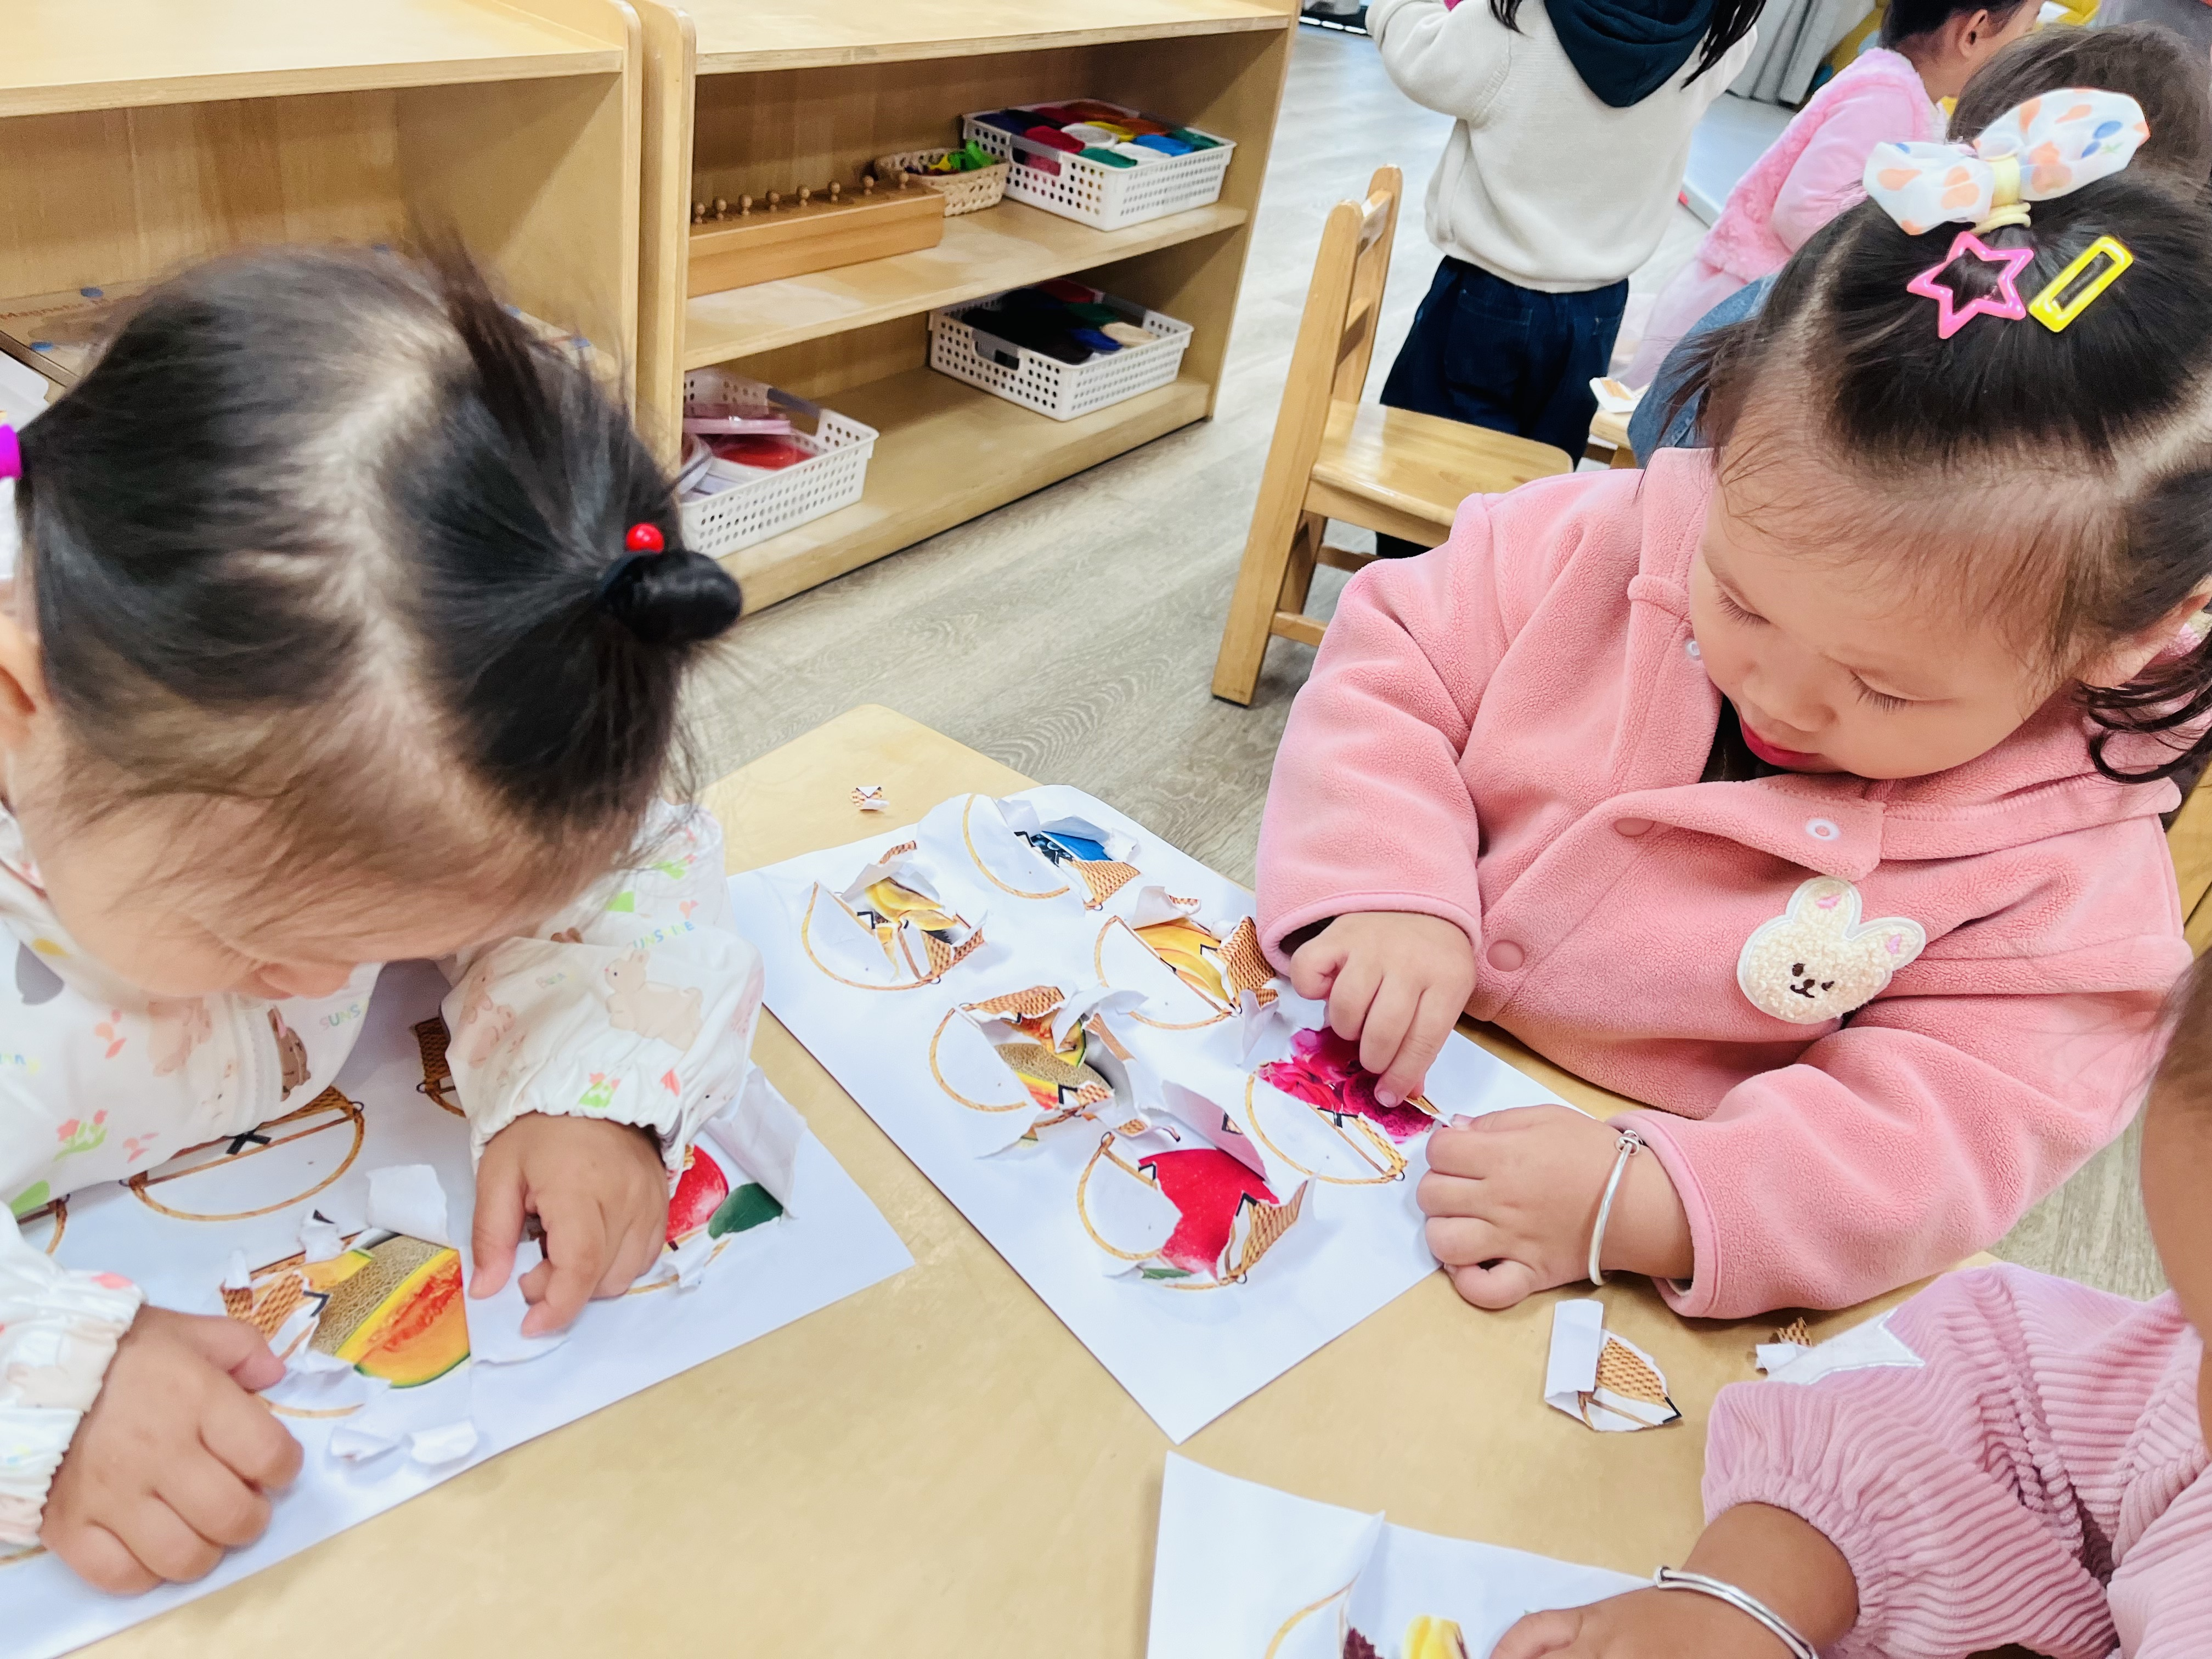
本次撕纸活动旨在锻炼幼儿的手部精细动作、专注力。通过撕纸活动，幼儿的手部肌肉得到了锻炼，手指的灵活性和协调性有了明显提高。
活动中，大多数幼儿能够较为熟练地用手指捏住纸张，将纸撕开。表扬周千瑾、周千瑜、顾若澄、丁芮可、王瑞瑾、陈欣悦、郭昕玥、李念、颜越在撕纸时，能够较好地控制手部力量，并沿着一定的方向撕开，使画面保持完整。部分幼儿在撕纸时过于用力，导致纸张撕裂不均匀或者撕坏，影响了作品的效果。这可能是由于幼儿对手部力量的控制还不够熟练，或者是在撕纸过程中过于急躁。
以撕纸活动为契机，家长可以和孩子一起开展一些相关的拓展活动。例如，用撕纸剩下的边角料进行拼图游戏。这些拓展活动不仅可以进一步丰富孩子的活动体验，还能促进孩子多方面能力的发展，如观察力、逻辑思维能力、语言表达能力等。

- 户外活动
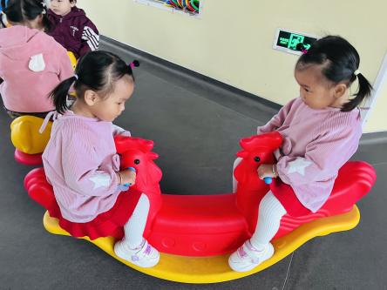 | 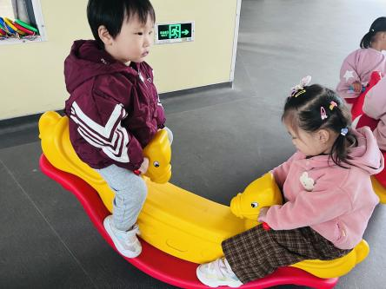 | 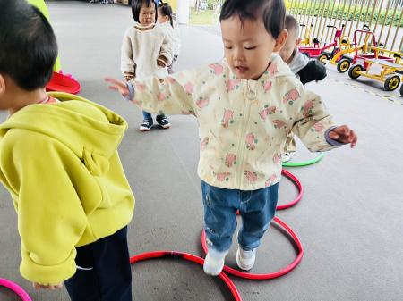
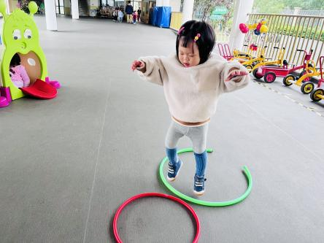 | 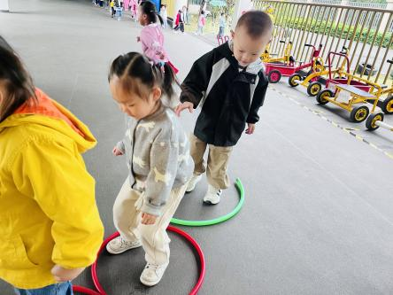 | 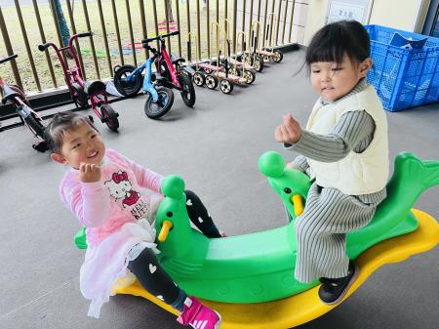
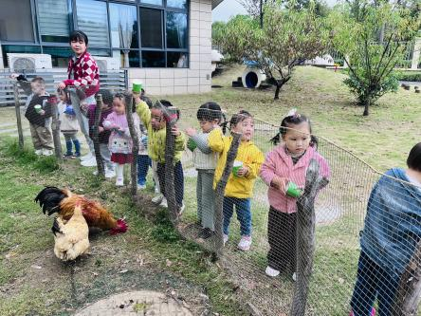 | 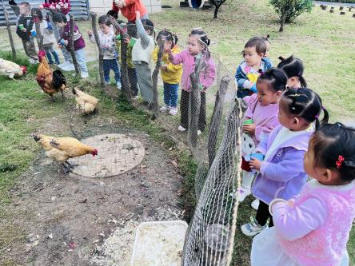 | 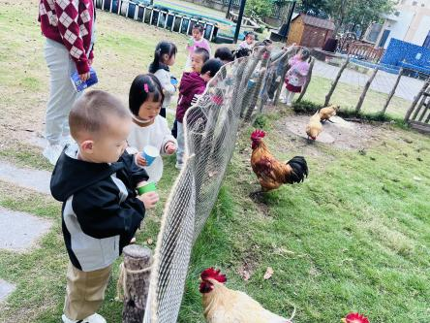
快乐做运动，健康好体魄，今天带孩子们来到户外攀爬架和跑酷。让幼儿在游戏中获得快乐，在游戏中学会分享。
孩子们的社交能力得到了锻炼。他们学会了与小伙伴们合作玩耍，共同探索新的游戏玩法。在游戏过程中，孩子们互相帮助、互相鼓励，增进了彼此之间的友谊。
孩子们对为咕咕鸡活动充满了热情，积极参与到喂食过程中。在活动中，孩子们的观察力得到了锻炼。他们能够仔细观察咕咕鸡的动作、吃东西的方式，并能用简单的语言表达出来。例如，有的孩子发现咕咕鸡在吃小米的时候会先用嘴巴啄一下，然后再吞下去。

三、餐点
1.今日早点：鲜牛奶、多样饼干
今日午餐：芝麻饭、三鲜菱角、醋溜包菜、土豆番茄汤
今日午点：牛角面包、银耳雪梨羹

四、温馨提示
1.以上照片只是部分，不代表全部，更多精彩瞬间请移步QQ相册哈。
2.秋季气温变化较大，早晚会感觉较凉，家长接送娃时可以多穿一件外套。
3.家长们可以给娃娃准备一些喂咕咕鸡的食物，如：青菜、玉米、胡萝卜、大米等。

